Voorbereidende les Maastricht, De ‘Poort van Holland’
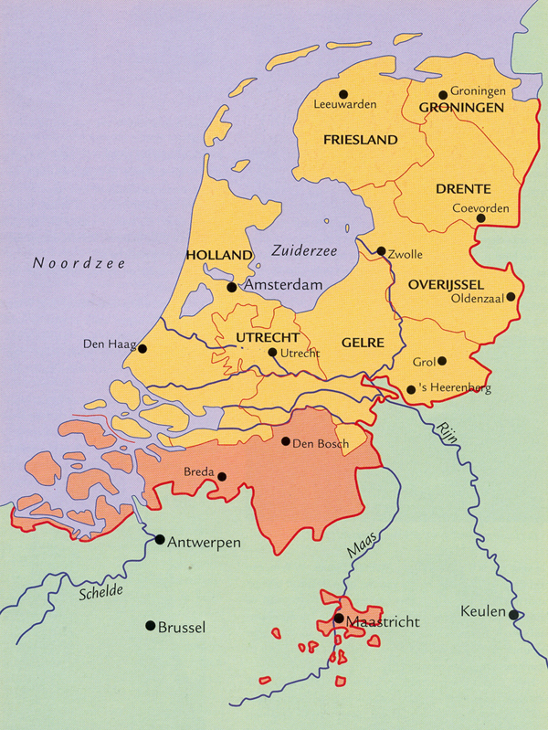
Maastricht was in de nieuwe tijd een belangrijke vestingstad. Een vestingstad is een versterkte stad met stadsmuren, poorten, torens, bastions en andere verdedigingswerken. Vaak was er in vestingsteden permanent een garnizoen (een groep soldaten) gelegerd. In tijden van een belegering kon dit garnizoen worden aangevuld met extra soldaten om de stad te verdedigen. Nederland kende in de 16e en 17e eeuw veel van dergelijke vestingsteden die een belangrijke strategische functie hadden in de verdediging van het land. Van veel van deze steden zijn de vestingwerken nu nog steeds goed bewaard gebleven. Dat zijn bijvoorbeeld steden als Naarden, Den Briel, Woerden en Bergen op Zoom.
Ook Maastricht was dus zo’n vestingstad. Het had een belangrijke strategische functie in de verdediging van de Republiek (zie de kaart hiernaast). Door haar strategische ligging was Maastricht eeuwenlang één van de belangrijkste vesting- en garnizoenssteden van Noordwest- Europa. Want in de nieuwe tijd was oorlog voeren niet een kwestie van grote veldslagen, maar van belegeringen. Stad voor stad moest worden ingenomen. Daarom duurde het voeren van oorlog in de nieuwe tijd erg lang. Het was ook erg duur. Een beleg van een stad kon rustig 2 maanden of meer in beslag nemen. In 1632 deed stadhouder Frederik Hendrik er 2,5 maand over om de stad op de Spanjaarden te veroveren. De forten, de restanten van de vestingwerken en de stadsmuren in Maastricht zijn nog steeds tastbare getuigen van de militair-strategische functie van Maastricht. Eeuwenlang maakten de aanwezige Spaanse, Nederlandse en Franse soldaten ongeveer een kwart van de bevolking uit. De stedelijke economie was na 1600 tot circa 1830 geheel gericht op de aanwezigheid van het garnizoen in de stad.

Vestingen en belegeringen in de Middeleeuwen
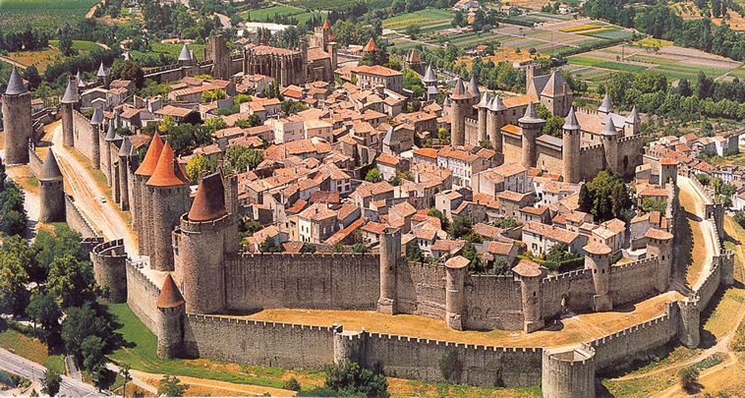
In de Middeleeuwen werden steden in eerste instantie versterkt door een gracht te graven een aarden wal op te werpen met daarop een aaneengesloten rij van in de grond geslagen palen (palissaden). Poortgebouwen waren ook meestal van hout. Later in de middeleeuwen werden de versterkingen uitgevoerd in steen. Een mooi voorbeeld van een dergelijke stadsommuring is het Zuid-Franse plaatsje Carcassonne (zie hieronder).

In die tijd waren steden en kastelen door uithongering en aanvallen met stormrammen en -ladders tot overgave gedwongen. Een belangrijke ontwikkeling was de komst van het kanon. De Italianen waren de eersten die met de gevolgen van deze nieuwe ontwikkeling te maken hadden. De Fransen schoten tijdens de Italiaanse oorlogen met veel gemak de hoge, stenen stadsmuren aan puin. Vanaf die tijd pasten de Italianen hun vestingsteden grondig aan. Je kon namelijk niet meer vertrouwen op stadsmuren en torens. Welke aanpassingen de Italianen deden, gaan jullie nu aan de hand van kaarten en foto’s van Maastricht zelf onderzoeken. Want in Maastricht kunnen we tot op de dag van vandaag nog steeds bekijken hoe de stad de verdedigingswerken heeft aangepast om stand te kunnen houden tegen kanongeschut.

De vestingwerken van Maastricht op kaart
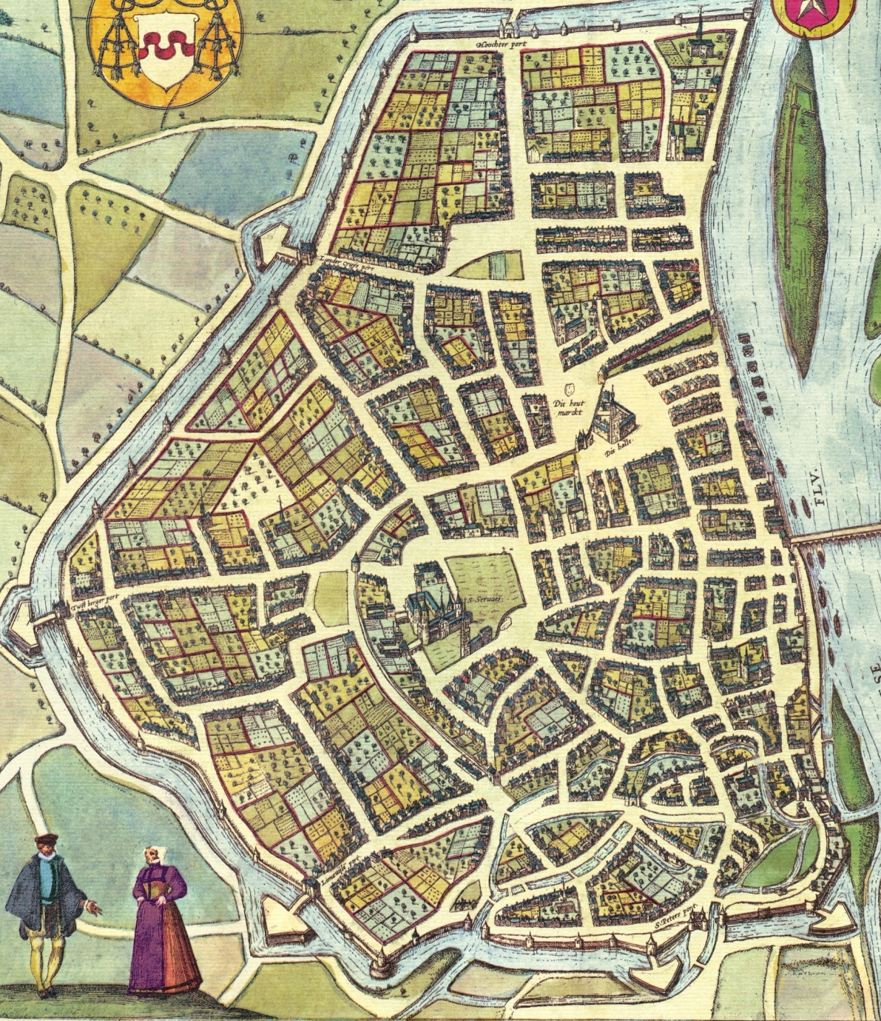
Maastricht ca 1580
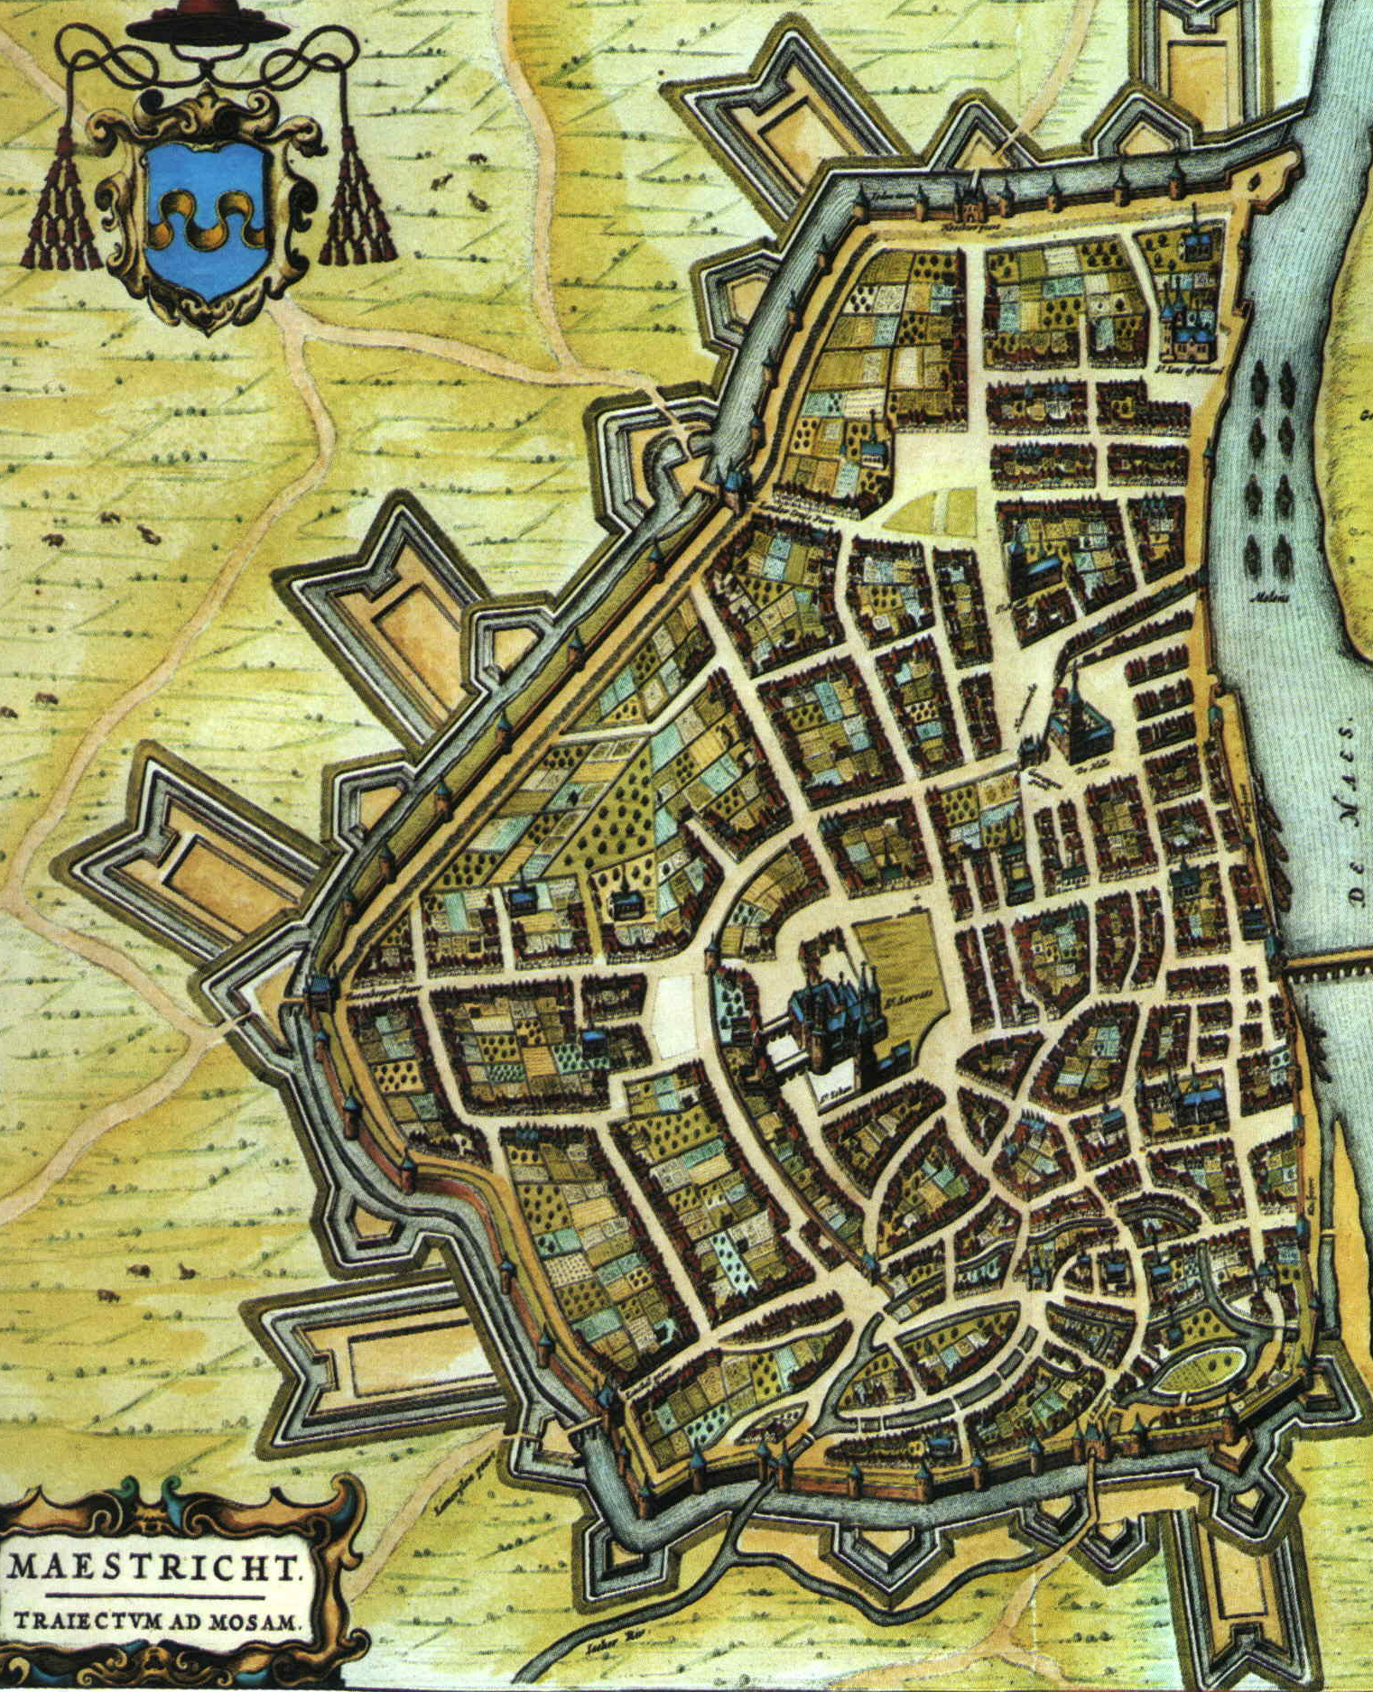
Maastricht ca 1650

De maquette van Maastricht (1752)
Maastricht is nauw verbonden met het Franse koningshuis. Lodewijk XIV veroverde Maastricht in 1673 en Lodewijk XV in 1748. Beide koningen lieten maquettes van de stad Maastricht maken. Deze maquettes werden vooral voor militaire doeleinden gebruikt. De generaals van het Franse leger konden zo goed zien hoe ze de stad moesten aanvallen of juist verdedigen. De steden die door de Franse legers veroverd waren werden op schaal nagebouwd. Als ze de steden moesten teruggeven na de oorlog, wisten ze een volgende keer hoe ze een stad makkelijk konden veroveren. Lodewijk XIV liet daarom ook een maquette van Maastricht maken omdat hij er erg trots op was dat hij deze sterke vestingstad had veroverd. Die eerste maquette is helaas verloren gegaan.
Maastricht werd in 1748 opnieuw door de Fransen veroverd, dit keer door Lodewijk XV. De koning gaf het bevel om Maastricht precies in kaart te brengen zodat een nieuwe maquette kon worden gemaakt. In 1752 werd deze fraaie maquette aan de koning gepresenteerd. Deze maquette is nog steeds bewaard gebleven en bevindt zich in de Franse stad Lille. In 1977 werd door Nederland een kopie gemaakt van deze maquette. Deze is nu te bewonderen in het museum Centre Ceramique in Maastricht. Enkele foto’s van die kopie zie je hieronder.
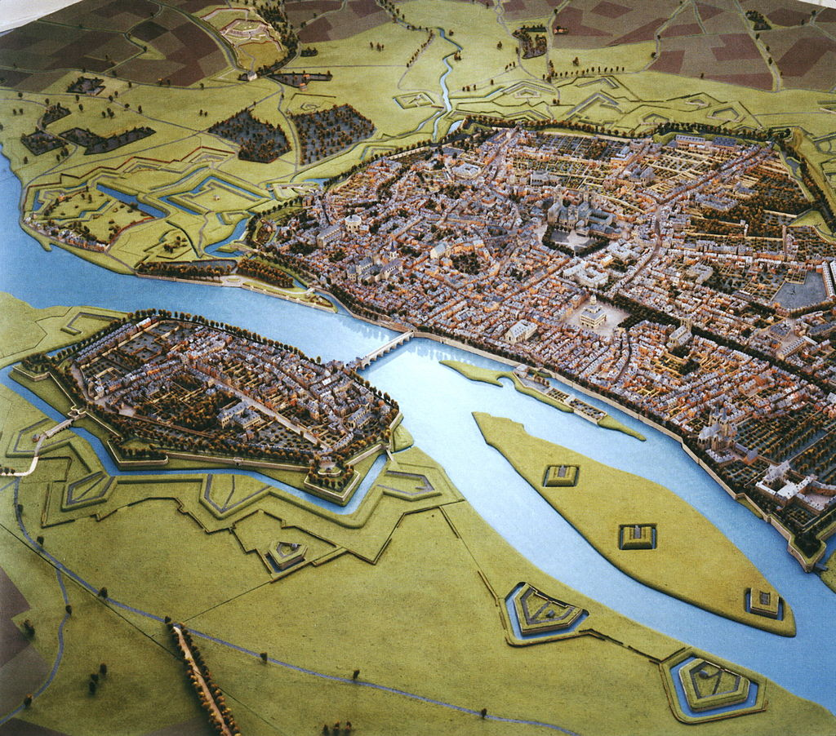
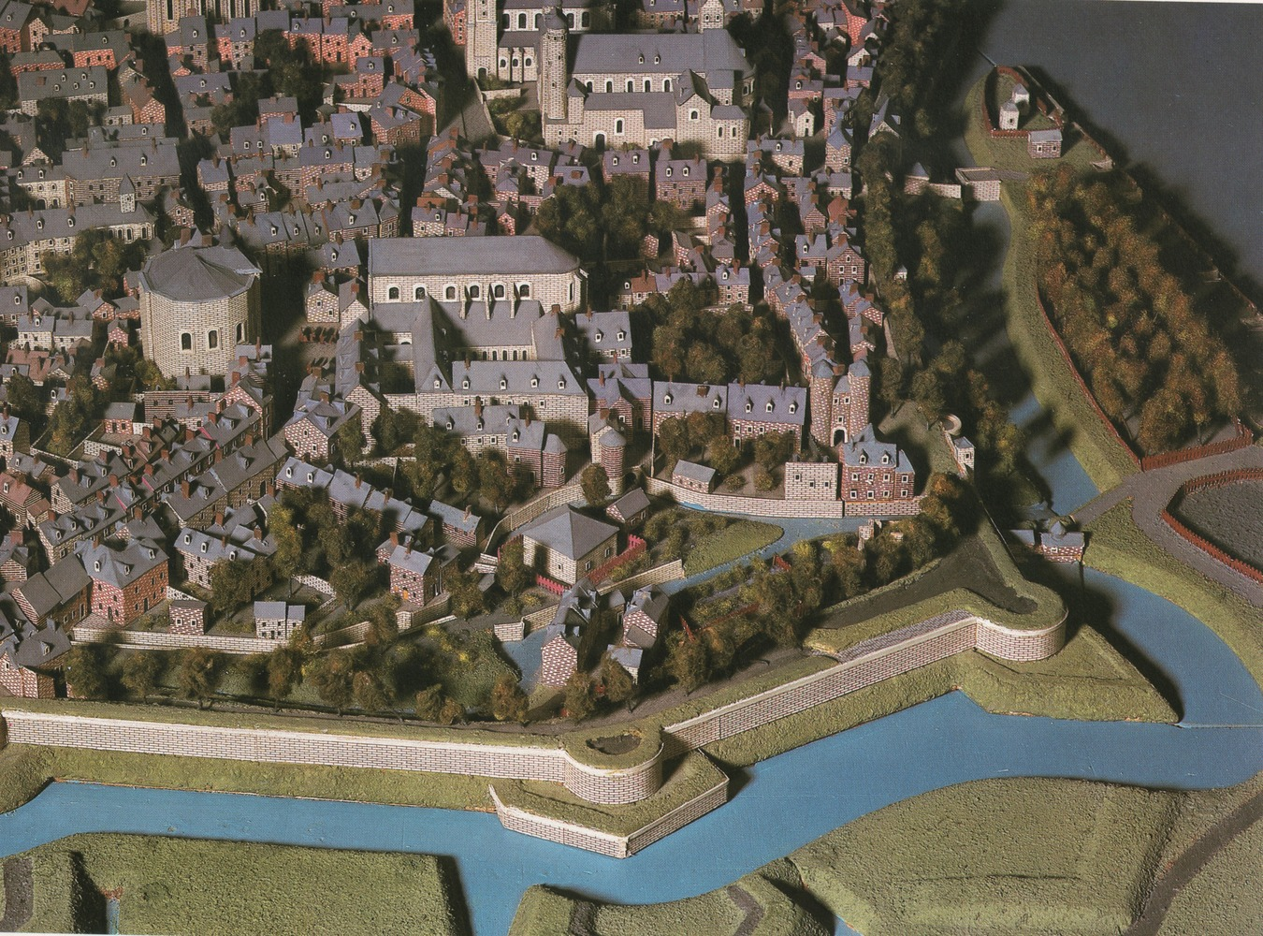
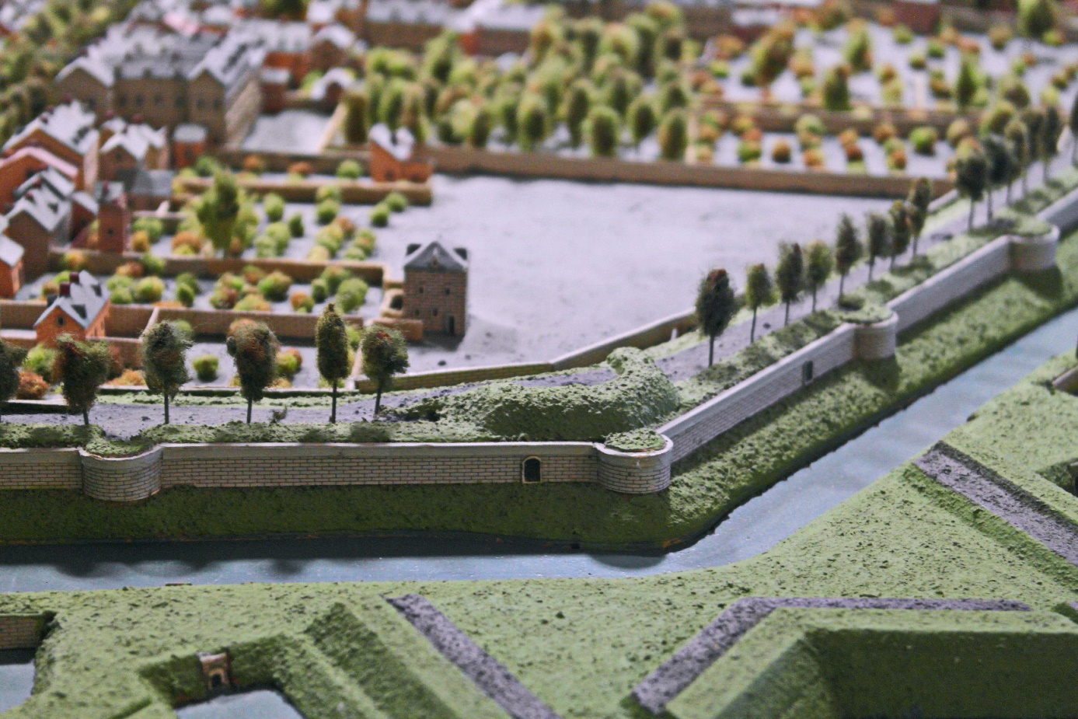
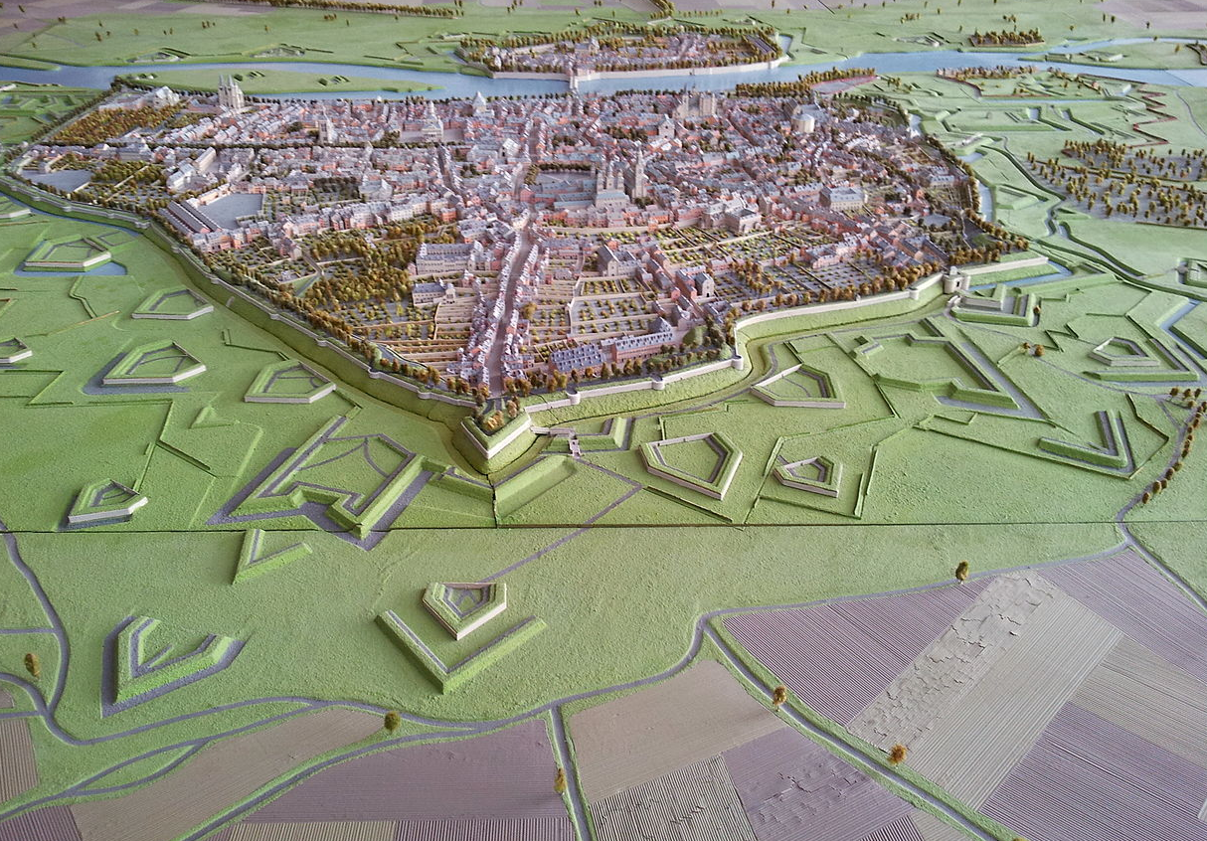
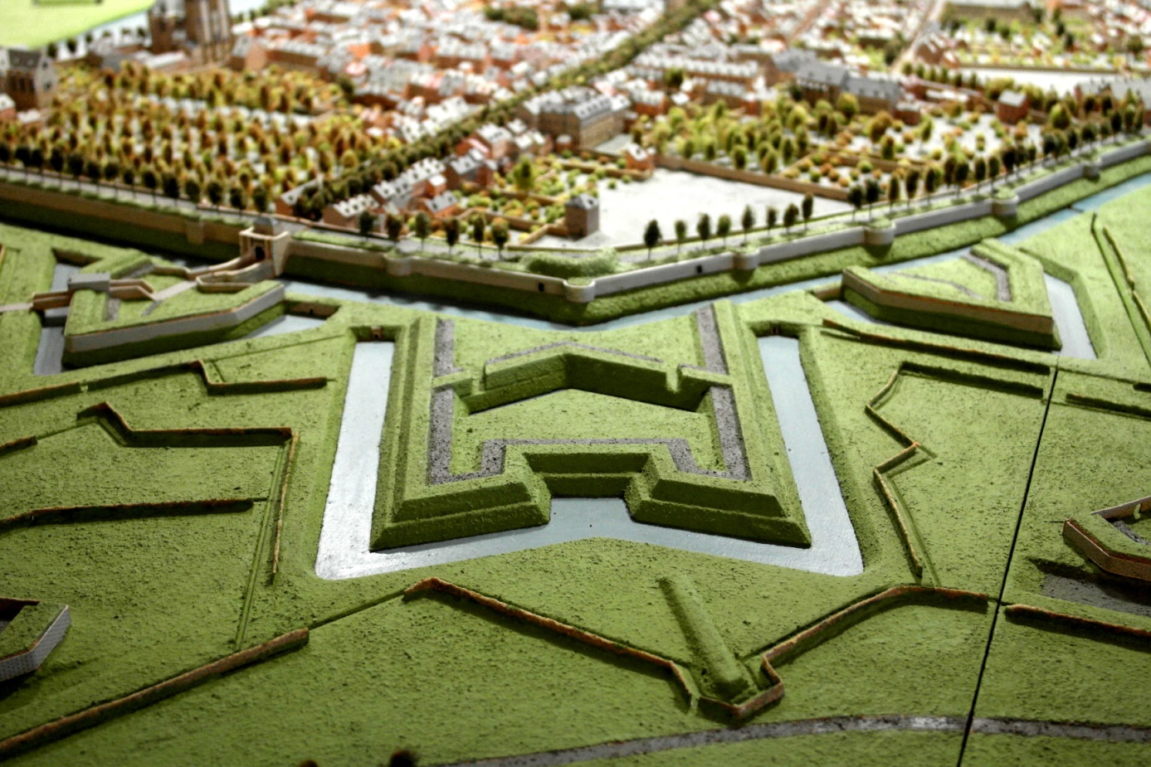

Opdrachten
  - Bekijk eerst de afbeeldingen goed en lees de tekst rustig door. Beantwoordt daarna de volgende vragen.
- Bekijk de kaart van Nederland in de 17e eeuw. Bedenk waarom Maastricht voor Nederland een belangrijke strategische functie had.

- Vergelijk de eerste stadsplattegrond van Maastricht uit 1580 met de foto van de stad Carcassonne. Wat is het belangrijkste verschil in de verdedigingswerken dat je kunt waarnemen?

- Als je de stadsplattegrond van Maastricht uit 1580 vergelijkt met de plattegrond uit 1650. Wat is er dan veranderd?

- Op de maquette van Maastricht uit 1752 valt veel te zien. Bekijk de verschillende afbeeldingen goed.
Welke veranderingen in de verdediging van een stad hebben er plaatsgevonden als je de vestingwerken van Maastricht vergelijkt met de middeleeuwse stad als Carcassonne?

